
SISTEMAS DE ECUACIONES ¿y eso que es?

Una buena estrategia es dibujar la situación.

Un niño, una niña y un perro, los tres juntos, pesan 95 Kg. La niña y el perro, juntos, pesan 45 kg. El niño y el perro pesan 55 kg. ¿Cuánto pesa cada uno?

ÑO+ÑA+P = 95
ÑA + P = 45 → el niño pesa 50
ÑO + P = 55 → como ÑO es 50, P es 5.

Un batido y dos bollos cuestan 2,55. Un batido y un bollo cuesta 1,95. ¿Cuánto cuesta cada cosa?

 = 2,55

= 1,95 Así que un bollo cuesta 2,55-1,95 = 0,60

Y entonces el batido cuesta 1,35

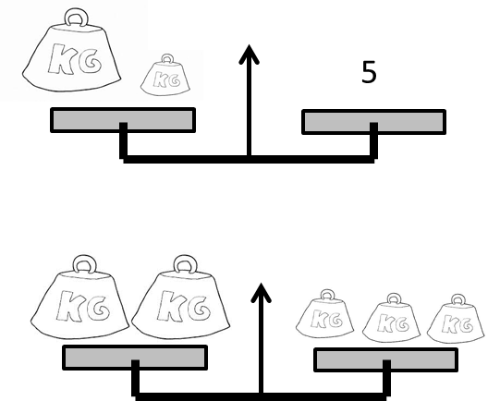
¿Cuánto pesa cada pesa?

G + P = 5 Podrían ser 4 y 1, 3,5 y 1,5, 3 y 2, etc. Probemos.
Si fuera 4 y 1 la balanza de abajo marcaría 8 y 3. NO
Si fuera 3,5 y 1,5 la balanza de abajo marcaría 7 y 4,5. NO
Si fuera 3 y 2 la balanza de abajo marcaría 6 y 6 . SI

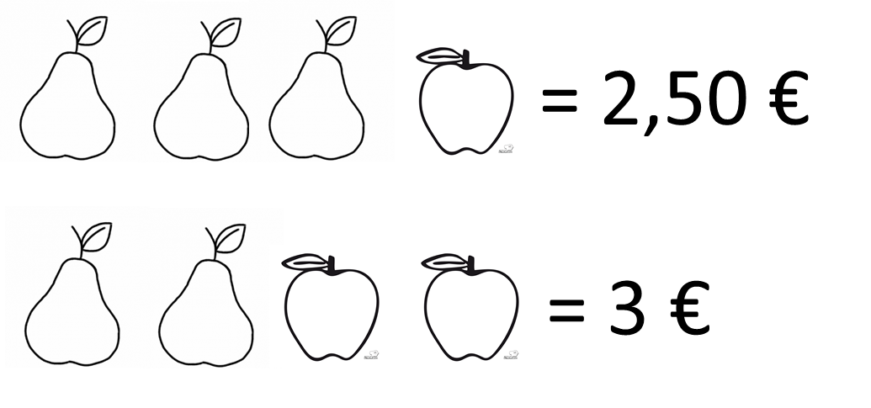
Mirando abajo: si PPMM cuesta 3, es que PM cuesta 1,50
Mirando arriba: PPPM cuesta 2,50. Como PM es 1,50, resulta que PP es 1.
Así que P es 0,50.
Y mirando abajo se ve que MM = 2, así que M = 1

Tengo tres huchas. En total hay 14 €. En una hay 5 €. En la segunda hay el doble que en la tercera. ¿Cuánto hay en cada una?

Aquí 5 entre las dos hay 9

Puede ser 8+1, 7+2, 6+3, 5+4
La única pareja que es doble es 6 y 3

Dos coches y una moto cuestan 27.000 €. Dos coches y dos motos cuestan 30.000 € ¿Cuánto cuesta cada cosa?

CCM = 27
CCMM = 30
Una moto más, y el precio ha subido 3
Esto quiere decir que M = 3
Y mirando arriba, CC son 24, lo que quiere decir que C = 12

